Muhamad Lingga Darmawan
152024042
IFB-206 KOMPUTASI PARALEL & SISTEM TERDISTRIBUSI BB

dynamic distribution (for uneven NRP), shows when the code expected optimal time

CODE:

def static_uneven_distribution(tasks, num_workers):
"""
Menyimulasikan distribusi tugas secara statis (Round-Robin) untuk tugas yang tidak merata (uneven).
Menampilkan momen kapan seorang pekerja mencapai/melewati "Ideal Distribution".
"""
print(f"=== STATIC UNEVEN DISTRIBUTION ===")
print(f"Total Tugas: {len(tasks)} | Total Pekerja: {num_workers}\n")

# Menghitung Ideal Distribution
# Idealnya, jika tugas bisa dibagi rata sempurna, setiap pekerja akan mendapat beban ini.
total_workload = sum(tasks)
ideal_distribution = total_workload / num_workers

print(f"Total Seluruh Beban Kerja: {total_workload} detik")
print(f"[*] IDEAL DISTRIBUTION (Target Rata-rata): {ideal_distribution:.2f} detik per pekerja\n")

workers_load = [0] * num_workers

# Eksekusi secara statis (dibagi bergantian / Round-Robin)
for index, task_time in enumerate(tasks):
# 1. Menentukan pekerja secara statis berdasarkan urutan (index), bukan berdasarkan beban
assigned_worker = index % num_workers

# 2. Mendistribusikan tugas ke pekerja tersebut
workers_load[assigned_worker] += task_time

# Output Penjelasan Eksekusi
print(f"[Eksekusi] Tugas ke-{index + 1} (beban {task_time}s) -> Dialokasikan secara statis ke Pekerja {assigned_worker + 1}")
print(f" Beban Pekerja {assigned_worker + 1} sekarang: {workers_load[assigned_worker]}s")

# 3. Menunjukkan KAPAN kode mencapai/melewati Ideal Distribution (Sesuai permintaan soal)
if workers_load[assigned_worker] >= ideal_distribution:
print(f" >>> [INFO] Pekerja {assigned_worker + 1} telah mencapai/melewati batas Ideal Distribution! <<<")

print("\n=== Hasil Akhir Distribusi (Uneven / Tidak Merata) ===")
for i, load in enumerate(workers_load):
# Menampilkan hasil akhir yang kemungkinan besar tidak merata karena distribusinya statis
print(f"Pekerja {i + 1} total beban: {load}s (Selisih dari ideal: {abs(load - ideal_distribution):.2f}s)")

print("-" * 55)
print(f"[*] IDEAL DISTRIBUTION POINT: {ideal_distribution:.2f} detik")
print("-" * 55)

if __name__ == "__main__":

simulated_tasks = [1, 2, 3, 4, 5, 6, 7, 8, 9, 10] # Contoh beban tugas yang tidak merata (uneven)

print(f"Daftar Waktu Tugas (Uneven): {simulated_tasks}\n")

# Menjalankan fungsi dengan 3 pekerja
static_uneven_distribution(simulated_tasks, num_workers=3)

OUTPUT:

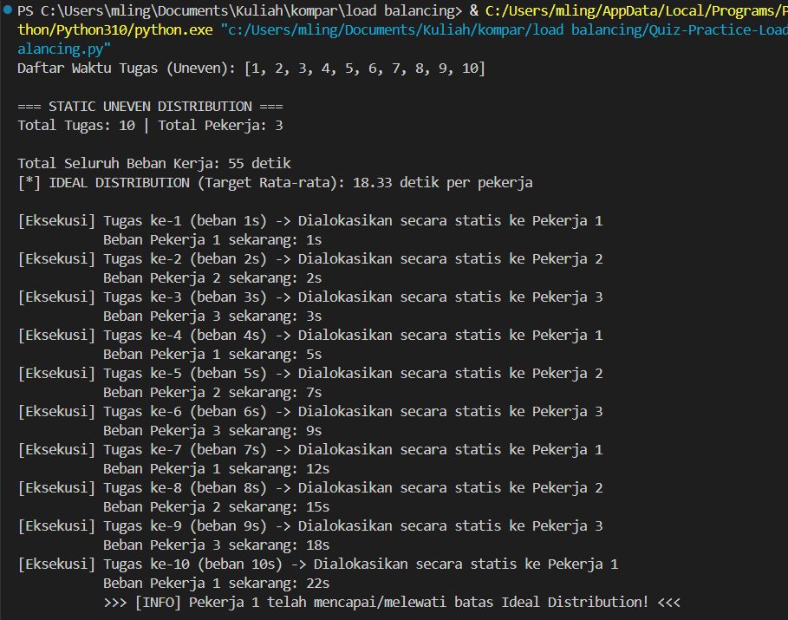

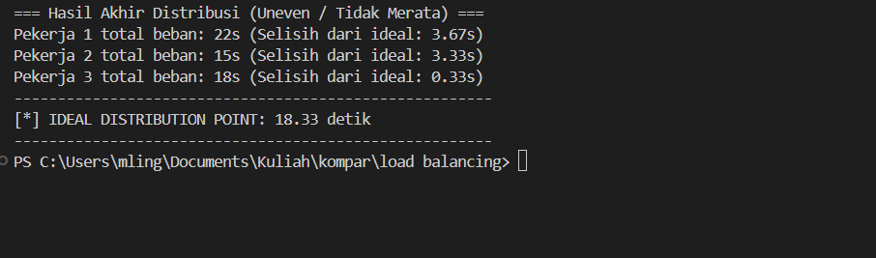

Perhitungan Ideal Distribution: Sebelum membagikan tugas, sistem menghitung angka Ideal Distribution dengan membagi total waktu semua tugas dengan jumlah pekerja. Angka ini menjadi patokan apakah distribusi berjalan seimbang atau tidak.

Logika Eksekusi (Static Allocation): Pada setiap baris [Eksekusi], kode menggunakan metode Round-Robin (index % num_workers). Artinya, tugas dibagikan secara kaku dan bergiliran (Pekerja 1, lalu 2, lalu 3, lalu kembali ke 1) tanpa peduli apakah tugas tersebut sangat berat atau sangat ringan (uneven).

Mencapai Titik Ideal (Reaching Ideal Distribution): Teks >>> [INFO] Pekerja [X] telah mencapai/melewati batas Ideal Distribution! <<< muncul tepat pada iterasi (when) beban akumulatif seorang pekerja menyentuh atau melebihi angka ideal yang sudah dihitung di awal. Ini memenuhi syarat soal untuk menunjukkan momen pasti kapan distribusi menyentuh titik tersebut.

Hasil Akhir yang Uneven: Pada bagian hasil akhir, terlihat ada selisih (gap) antara beban pekerja dengan angka Ideal Distribution. Ini membuktikan bahwa pembagian statis pada tugas yang bebannya acak (uneven) akan menghasilkan distribusi akhir yang tidak seimbang (bottleneck pada pekerja tertentu).

